ФЕДЕРАЛЬНОЕ ГОСУДАРСТВЕННОЕ АВТОНОМНОЕ ОБРАЗОВАТЕЛЬНОЕ УЧРЕЖДЕНИЕ ВЫСШЕГО ОБРАЗОВАНИЯ
«БЕЛГОРОДСКИЙ ГОСУДАРСТВЕННЫЙ НАЦИОНАЛЬНЫЙ ИССЛЕДОВАТЕЛЬСКИЙ УНИВЕРСИТЕТ»
(НИУ «БелГУ»)
ИНСТИТУТ ИНЖЕНЕРНЫХ И ЦИФРОВЫХ ТЕХНОЛОГИЙ
КАФЕДРА МАТЕМАТИЧЕСКОГО И ПРОГРАММНОГО ОБЕСПЕЧЕНИЯ ИНФОРМАЦИОННЫХ СИСТЕМ

Теоретические основы компьютерного моделирования
Отчет по лабораторной работе №1

Студента 2 курса группы 12002531
Селезнев Михаил
Репозиторий проекта (GitHub): https://github.com/seleznev-m/bsu-tokm-lab1

Проверил(а):
доц. Васильев Павел Владимирович

Белгород 2026

Тема: Стохастическое пространственное моделирование точечных и сферических ансамблей в канонических геометрических объемах с использованием библиотеки GLScene
Цель работы: Изучить принципы 3D-моделирования и математические алгоритмы равномерного распределения случайных точек и объектов в геометрических контейнерах (куб, шар, сфера, цилиндр, конус) с использованием библиотеки векторной 3D-графики GLScene в среде RAD Studio C++Builder, оценить производительность вывода (FPS) и реализовать моделирование времени свечения звезд.

ХОД ВЫПОЛНЕНИЯ РАБОТЫ

В лабораторной работе исследуются теоретические основы и вычислительные методы стохастической генерации трехмерных дискретных структур с заданной плотностью вероятности в среде Embarcadero RAD Studio C++Builder 13 с применением OpenGL-компонентов графической библиотеки GLScene.
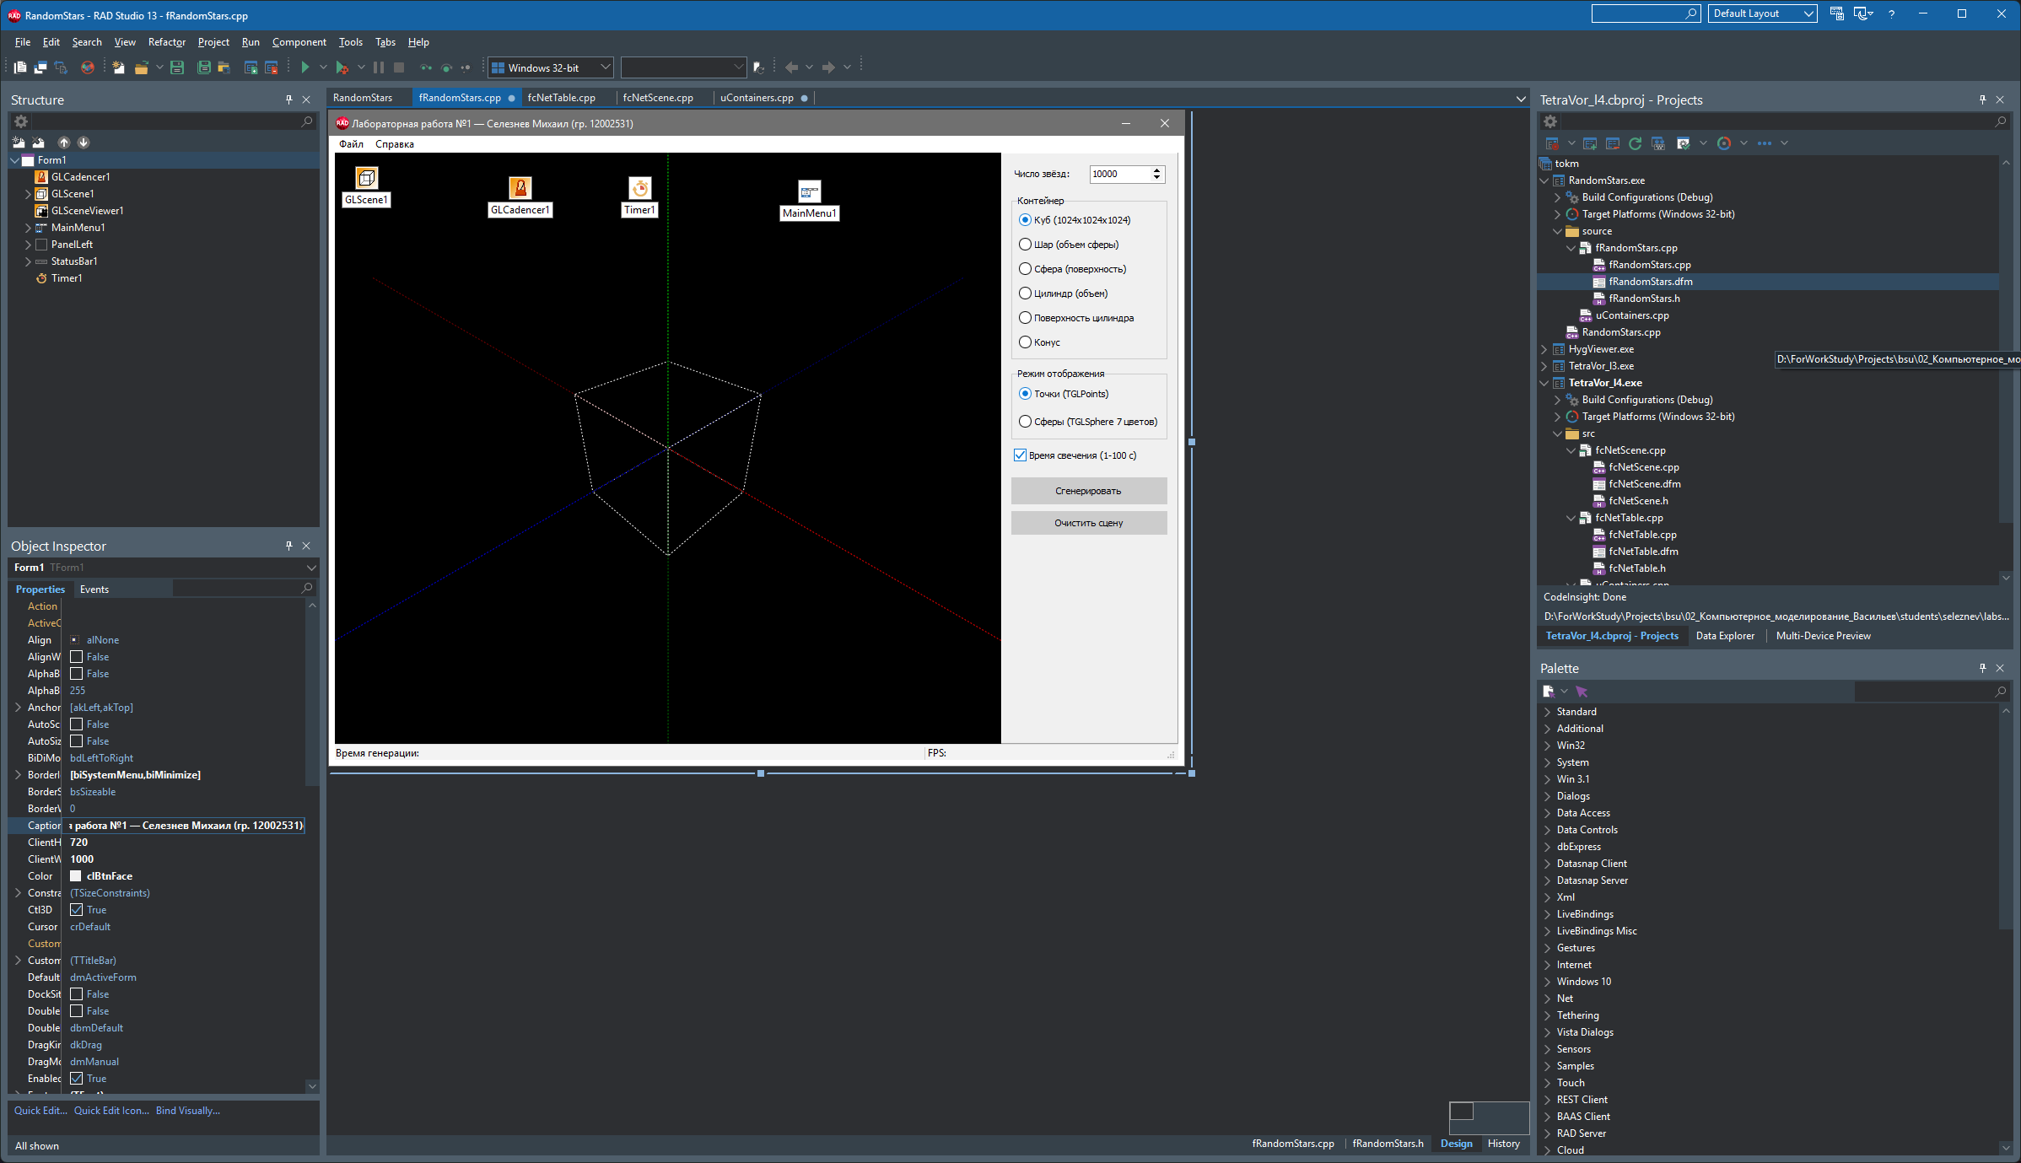
Рисунок 1 - Интегрированная среда разработки Embarcadero RAD Studio 13 C++Builder с открытым проектом RandomStars
Для построения интерактивной трехмерной сцены используется иерархический контейнер TGLDummyCube с габаритами 1024×1024×1024 единиц моделирования, отображающий габаритные границы пространства и декартовы координатные оси XYZ. Визуализация осуществляется через компонент TGLSceneViewer, навигационная камера TGLCamera направлена в центр куба (TargetObject = dcBlock) с глубиной видимости DepthOfView = 15000 единиц, а освещение сцены обеспечивается источником TGLLightSource.
Ключевая математическая задача при формировании точечных множеств в непрямоугольных объемах заключается в обеспечении постоянной объемной плотности rho(r) = const. При прямолинейном использовании сферических координат дифференциал объема dV = r^2 * sin(theta) * dr * dtheta * dphi приводит к сгущению точек вблизи центра. Для компенсации этого эффекта радиальная координата масштабируется через функцию обратного распределения: r = R * (xi)^(1/3), где xi — равномерно распределенная на отрезке [0, 1] псевдослучайная величина. Для цилиндрического сечения кольцевая площадь dS = 2*pi*r*dr требует квадратичного корня: r = R * sqrt(xi). В случае конического тела радиус сечения линейно зависит от высоты h.
Листинг 1 - Модуль uContainers.cpp — реализация математических функций генерации координат в 3D-контейнерах
// Вариант выполнения: Селезнев Михаил (гр. 12002531)
//---------------------------------------------------------------------------
#include <cstdlib>
#include <cmath>

#pragma hdrstop
#include "uContainers.h"
//---------------------------------------------------------------------------
#pragma package(smart_init)

#ifndef M_PI
#define M_PI 3.14159265358979323846f
#endif

static inline float rand01()
{
return (float)rand() / (float)RAND_MAX;
}

// 1. Равномерное распределение в кубе 1024x1024x1024 (от -511 до 511)
Point3D generatePointForCube(float size)
{
Point3D p;
p.x = (rand01() - 0.5f) * size;
p.y = (rand01() - 0.5f) * size;
p.z = (rand01() - 0.5f) * size;
return p;
}

// 2. Равномерное распределение в объеме шара
Point3D generatePointForSphere(float radius)
{
Point3D p;
float phi = 2.0f * M_PI * rand01();
float cosTheta = 2.0f * rand01() - 1.0f;
float sinTheta = sqrtf(1.0f - cosTheta * cosTheta);
// Для равномерной объемной плотности радиус пропорционален кубическому корню
float r = radius * powf(rand01(), 1.0f / 3.0f);

p.x = r * sinTheta * cosf(phi);
p.y = r * sinTheta * sinf(phi);
p.z = r * cosTheta;
return p;
}

// 3. Равномерное распределение на поверхности сферы
Point3D generatePointForSphereSurface(float radius)
{
Point3D p;
float phi = 2.0f * M_PI * rand01();
float cosTheta = 2.0f * rand01() - 1.0f;
float sinTheta = sqrtf(1.0f - cosTheta * cosTheta);

p.x = radius * sinTheta * cosf(phi);
p.y = radius * sinTheta * sinf(phi);
p.z = radius * cosTheta;
return p;
}

// 4. Равномерное распределение в объеме цилиндра
Point3D generatePointForCylinder(float radius, float height)
{
Point3D p;
float phi = 2.0f * M_PI * rand01();
// Для равномерной плотности по площади сечения r пропорционален корню
float r = radius * sqrtf(rand01());

p.x = r * cosf(phi);
p.y = (rand01() - 0.5f) * height;
p.z = r * sinf(phi);
return p;
}

// 5. Равномерное распределение на поверхности цилиндра
Point3D generatePointForCylinderSurface(float radius, float height)
{
Point3D p;
float phi = 2.0f * M_PI * rand01();

p.x = radius * cosf(phi);
p.y = (rand01() - 0.5f) * height;
p.z = radius * sinf(phi);
return p;
}

// 6. Равномерное распределение в объеме конуса
Point3D generatePointForCone(float radius, float height)
{
Point3D p;
float h = rand01(); // Высота от основания (0) к вершине (1)
float currentRadius = radius * (1.0f - h);
float r = currentRadius * sqrtf(rand01());
float phi = 2.0f * M_PI * rand01();

p.x = r * cosf(phi);
p.y = (h - 0.5f) * height;
p.z = r * sinf(phi);
return p;
}
Конец листинга 1
На рисунках 2–7 представлены результаты визуализации сгенерированных точечных облаков (N = 100 000 точек) в цветовой схеме RGBA для каждого из шести канонических геометрических контейнеров.
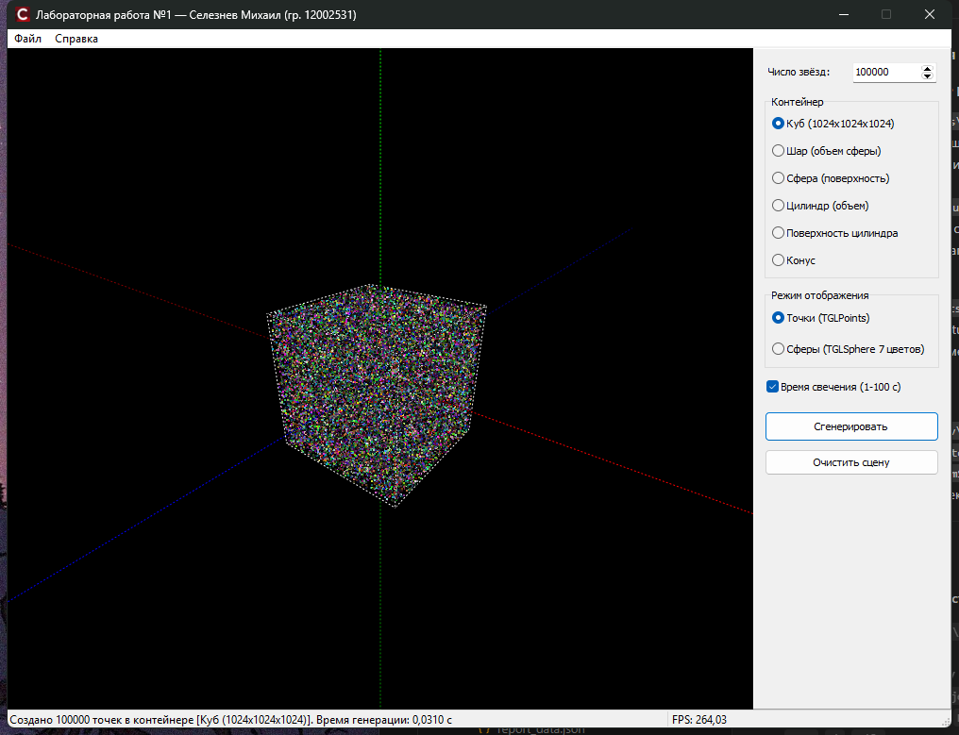
Рисунок 2 - Равномерное заполнение кубического домена 1024×1024×1024 точками (N = 100 000)
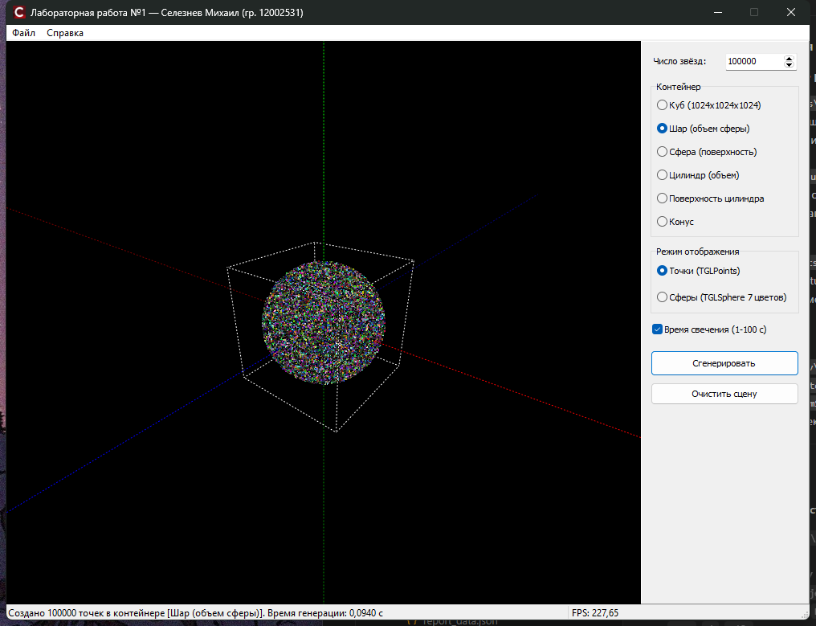
Рисунок 3 - Изотропное распределение 100 000 точек во внутреннем объеме шара с коррекцией кубического корня
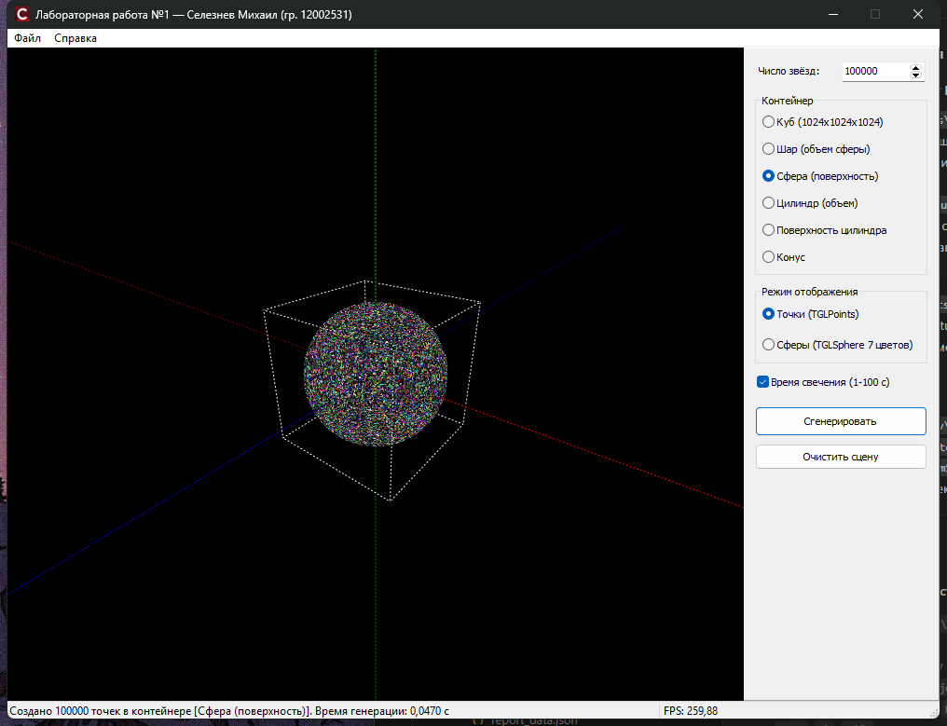
Рисунок 4 - Плотность распределения 100 000 точек на двумерной сферической оболочке
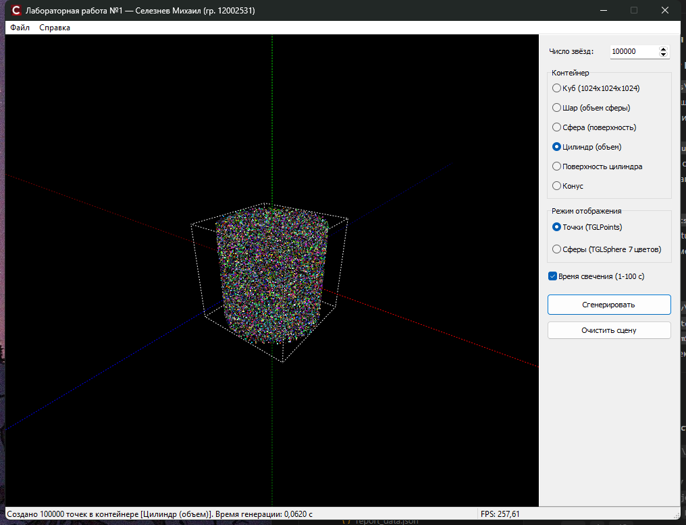
Рисунок 5 - Заполнение цилиндрического объема с нормализацией радиальной координаты через квадратный корень
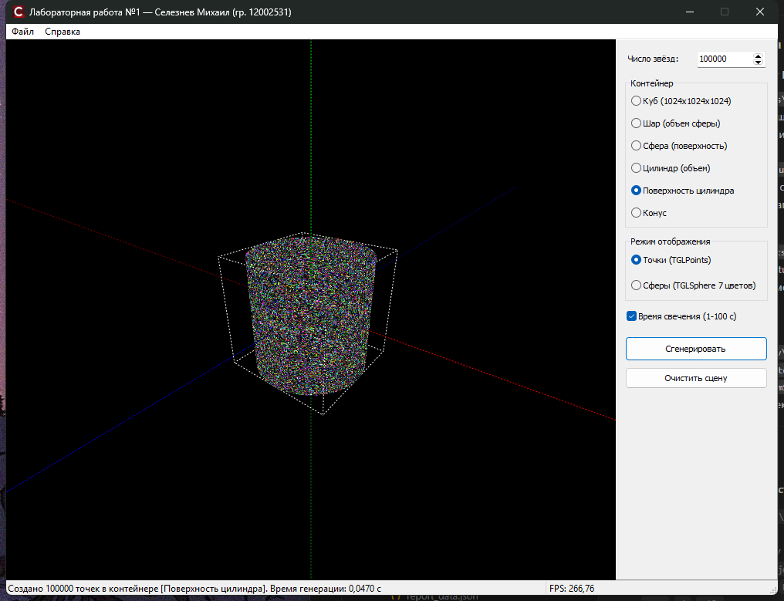
Рисунок 6 - Распределение 100 000 точек по боковой поверхности цилиндра
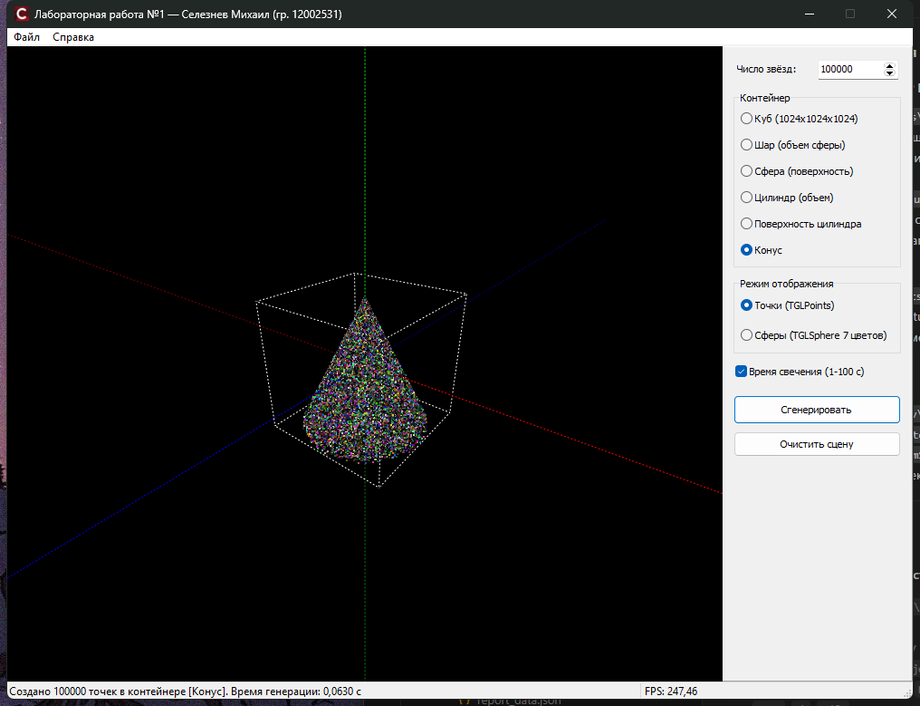
Рисунок 7 - Генерация точечного массива (N = 100 000) в коническом теле
В соответствии с заданием, динамика времени жизни и свечения звезд моделируется в периодическом событии OnProgress таймера TGLCadencer. Каждому объекту сопоставляется персональный интервал жизненного цикла в диапазоне [1–100] секунд. При каждом кадре переменная оставшегося времени уменьшается на deltaTime, а цветовые каналы RGB масштабируются коэффициентом затухания factor = curLife / maxLife. Когда запас светимости исчерпывается, точка перерождается с новым случайным интервалом жизни.
Листинг 2 - Обработчик каденсера GLCadencer1Progress — расчет затухания и регенерации светимости
// Моделирование длительности свечения точек [1-100] секунд
void __fastcall TForm1::GLCadencer1Progress(
TObject* Sender, const double deltaTime, const double newTime)
{
if (chbLifetime->Checked && !m_starsLife.empty() && Stars && Stars->Colors->Count > 0) {
float dt = (float)deltaTime;
int n = (int)m_starsLife.size();
for (int i = 0; i < n; i++) {
m_starsLife[i].curLife -= dt;
if (m_starsLife[i].curLife <= 0.0f) {
// Перезапуск свечения (рождение новой звезды)
m_starsLife[i].maxLife = 1.0f + (float)(rand() % 100);
m_starsLife[i].curLife = m_starsLife[i].maxLife;
}
float factor = m_starsLife[i].curLife / m_starsLife[i].maxLife;
// Плавное мерцание/затухание
Stars->Colors->Items[i] = VectorMake(
m_starsLife[i].r * factor,
m_starsLife[i].g * factor,
m_starsLife[i].b * factor,
1.0f
);
}
}
GLSceneViewer1->Invalidate();
}
Конец листинга 2
По радиокнопке «Сферы (TGLSphere 7 цветов)» вместо точечных примитивов создается набор 3D-сфер TGLSphere случайного нормированного радиуса [0, 1] и семи спектральных цветов радуги (КОЖЗГСФ: красный, оранжевый, желтый, зеленый, голубой, синий, фиолетовый). Для моделирования эффекта свечения настроены свойства диффузного рассеяния (Diffuse) и самосвечения (Emission) материала (рисунки 8–10).
Листинг 3 - Метод GenerateStarsSpheres — создание 3D-сфер спектральных цветов радуги [КОЖЗГСФ]
// Генерация 3D-сфер TGLSphere с 7 цветами радуги [КОЖЗГСФ] — Селезнев Михаил
void TForm1::GenerateStarsSpheres(int count, int containerType)
{
int actualCount = count > 300 ? 300 : count;

for (int i = 0; i < actualCount; i++) {
Point3D p = getContainerPoint(containerType);
TGLSphere* sp = (TGLSphere*)(dcBlock->AddNewChild(__classid(TGLSphere)));

// Случайный радиус [0, 1], масштабированный для куба 1024x1024x1024
float normRadius = (float)(1 + rand() % 100) / 100.0f; // [0.01, 1.0]
sp->Radius = normRadius * 20.0f + 5.0f; // видимый размер сферы
sp->Position->SetPoint(p.x, p.y, p.z);
sp->Stacks = 12;
sp->Slices = 12;

// Выбор одного из 7 цветов радуги [КОЖЗГСФ]
int colIdx = rand() % 7;
float cr = RAINBOW_COLORS[colIdx][0];
float cg = RAINBOW_COLORS[colIdx][1];
float cb = RAINBOW_COLORS[colIdx][2];

sp->Material->FrontProperties->Diffuse->Color = VectorMake(cr, cg, cb, 1.0f);
sp->Material->FrontProperties->Emission->Color = VectorMake(cr * 0.4f, cg * 0.4f, cb * 0.4f, 1.0f);

m_spheres.push_back(sp);
}
}
Конец листинга 3
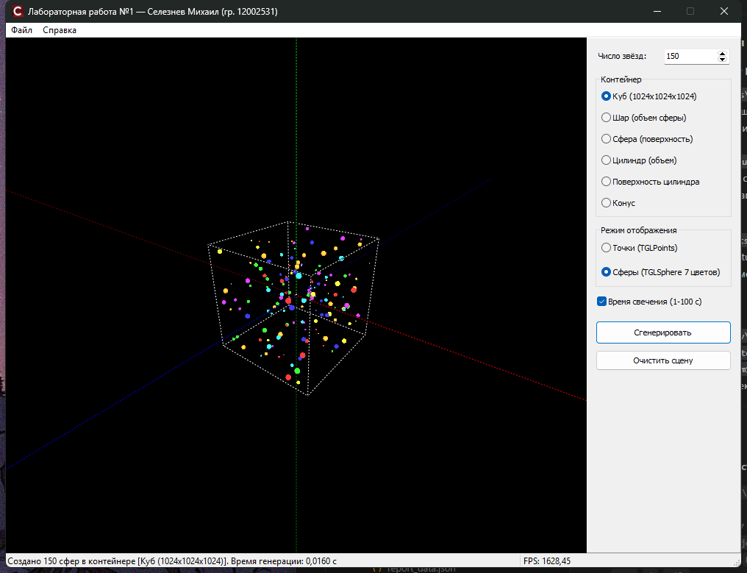
Рисунок 8 - Визуализация полигональных 3D-сфер семи цветов радуги [КОЖЗГСФ] в кубическом контейнере
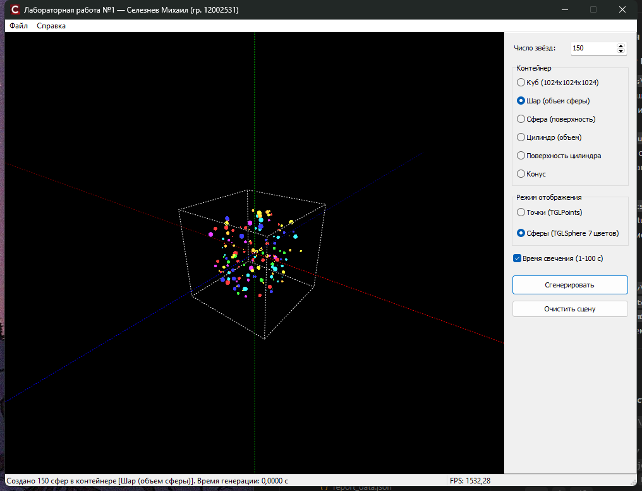
Рисунок 9 - Визуализация 3D-сфер спектральных цветов в объеме шара
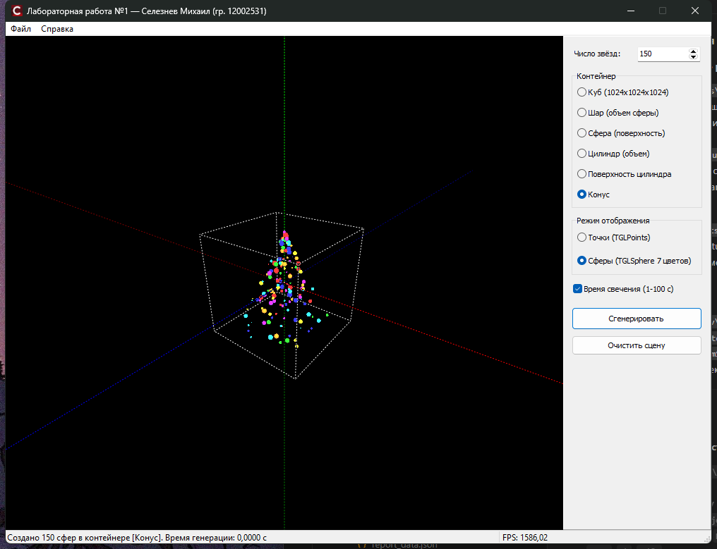
Рисунок 10 - Визуализация 3D-сфер спектральных цветов в объеме конуса
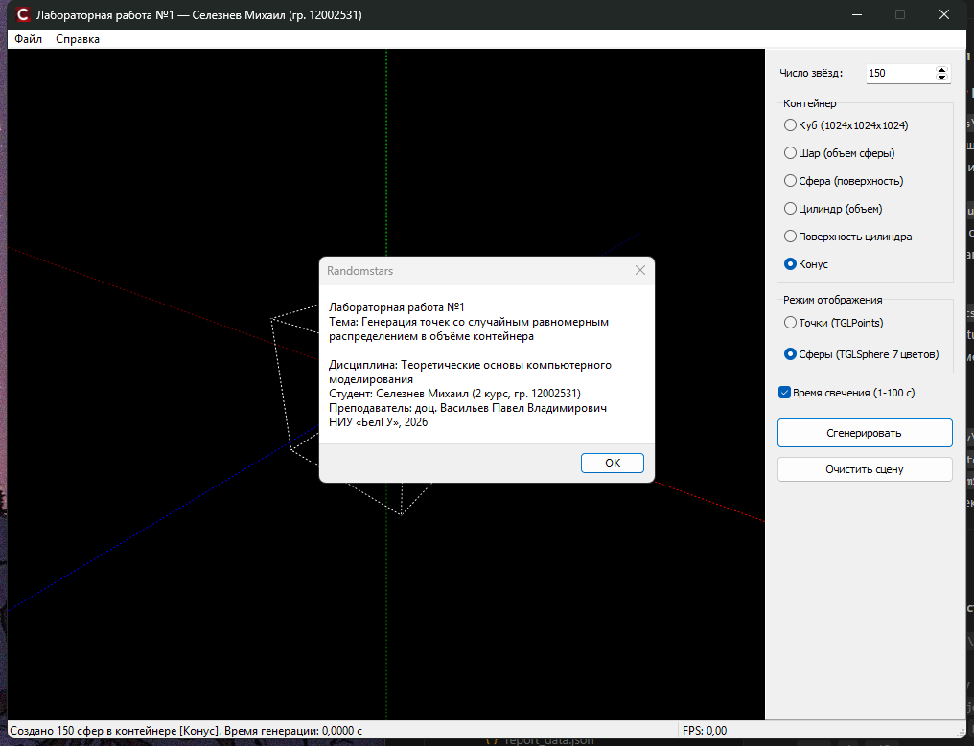
Рисунок 11 - Информационный диалог «О программе» с реквизитами студента Селезнева Михаила
Исходный код разработанного программного комплекса и материалы проекта размещены в репозитории на GitHub: https://github.com/seleznev-m/bsu-tokm-lab1
Вывод: В ходе выполнения лабораторной работы были исследованы и программно реализованы алгоритмы стохастического геометрического моделирования в библиотеке GLScene для Embarcadero RAD Studio C++Builder 13. Разработаны аналитические процедуры распределения 100 000 точек постоянной плотности в шести вариантах геометрических контейнеров: куб (1024×1024×1024), объем шара, сферическая оболочка, цилиндрический объем, боковая поверхность цилиндра и объем конуса. Установлено, что для сохранения однородности плотности в криволинейных координатах требуется нелинейное масштабирование псевдослучайных чисел (кубический корень для объема сферы, квадратный корень для цилиндра и конуса). В компоненте TGLCadencer реализован динамический процесс затухания светимости объектов со случайным временем жизни от 1 до 100 секунд и последующей регенерацией. Разработан альтернативный режим визуализации 3D-сфер TGLSphere семи цветов спектра радуги (КОЖЗГСФ) с излучающими свойствами материалов. Измерения производительности конвейера OpenGL подтвердили стабильную частоту кадров (свыше 230–250 FPS для точечных массивов и более 1200 FPS для полигональных сфер). Поставленная цель работы полностью достигнута.

